((SEO-Seite Tape Backup))

Aufmacherbild

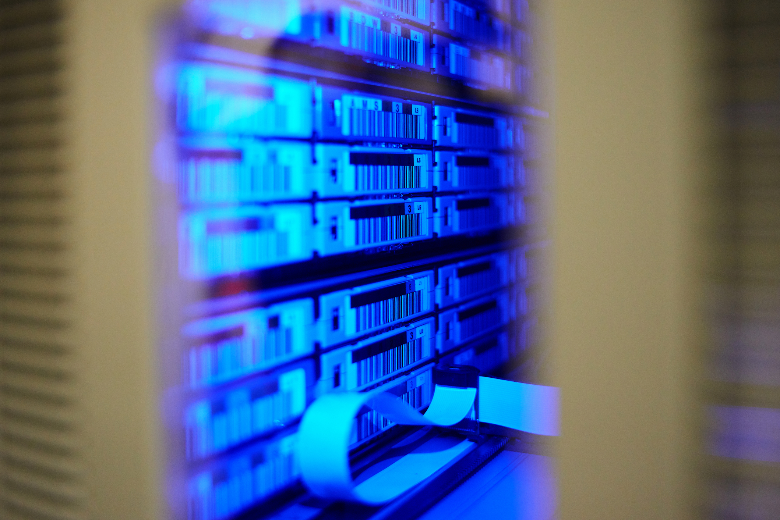

Quelle: istockphoto.com

Alt-Text: Backup auf Tape ist der optimale Schutz vor Cyberangriffen.

((H1))
Tape Backup: Große Datenmengen langfristig, sicher und kostengünstig speichern

Die Bandsicherung gehört heute zu jeder modernen und zukunftssicheren IT-Speicherstrategie. Tape Backup bietet eine große Speicherkapazität zu günstigem Preis sowie ein Optimum an Datensicherheit. Damit sind Bandspeicher-Lösungen erste Wahl, wenn es um die Archivierung von Daten für lange Zeitraume und um den Schutz vor Ransomware-Attacken geht. Schmid & Partner setzt beim Tape Backup auf den Marktführer IBM. Kunden erhalten eine Komplettlösung aus Tape Library, Bandlaufwerk und Bandspeicher.

((H2))
Was ist eine Bandsicherung?
Tape Backup ist eine Speicherlösung, mit der sich digitale Daten mithilfe magnetischer Aufzeichnungsverfahren absichern lassen. Sie besteht aus der Tape Library (Bandbibliothek), dem Bandlaufwerk und dem Magnetband als Speichermedium. Standards - wie beispielsweise LTO (Linear Tape Open) - ermöglichen den Einsatz von Magnetbändern in den unterschiedlichsten Laufwerken und Tape Libraries.

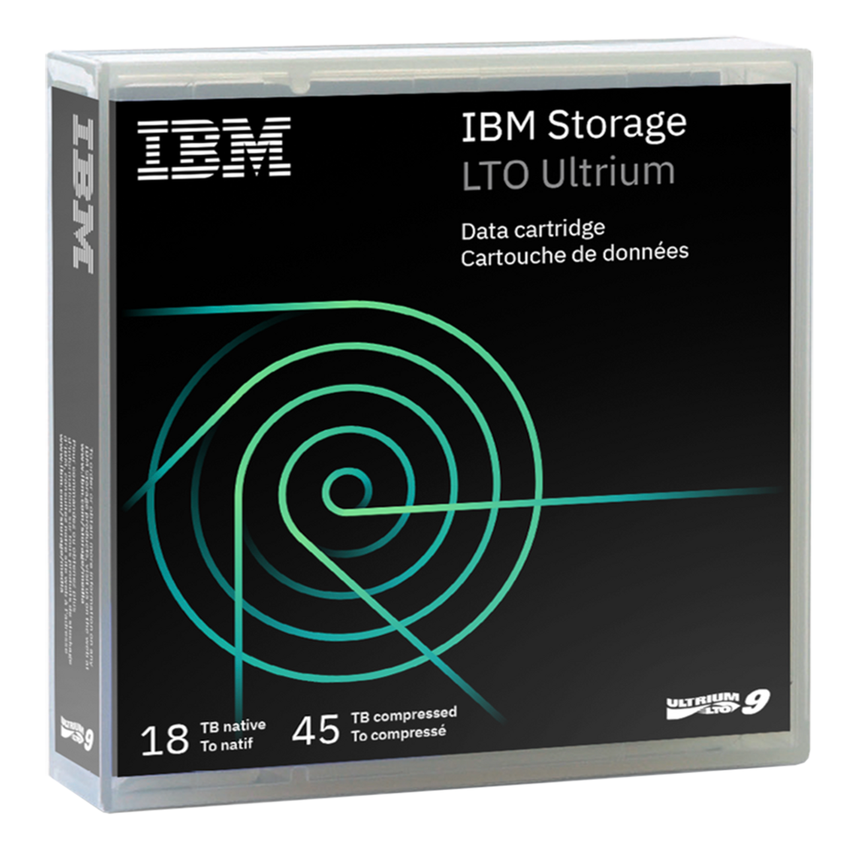
Quelle: IBM

Bildunterschrift: Ein Magnetband der neuesten LTO-9-Generation speichert bis zu 45 Terabyte an Daten.

Alt-Text: IBM LTO-9 Ultrium Bandkassette mit bis zu 45 Terabyte Speicherkapazität.

((H2))

Backup auf Tape: Das sind die wichtigsten Vorteile
Vorteil #1: Hohe Speicherkapazität

Die erste Medien-Generation des LTO-Standards im Jahr 2000 kam gerade mal auf eine native Speicherkapazität von 100 Gigabyte. Die aktuell neunte Generation (LTO-9) kann mittlerweile bis zu 18 Terabyte an Daten (komprimiert bis zu 45 Terabyte) speichern.

Vorteil #2: Immer schnellere Schreibgeschwindigkeit

Parallel zur Steigerung der Speicherkapazität erhöhte sich auch die Schreibgeschwindigkeit der Bandspeicher. In der ersten LTO-Generation betrug die Datenübertragungsrate 20 Megabyte pro Sekunde. Heute können Daten mit einer Geschwindigkeit von bis zu 400 Megabyte pro Sekunde auf Tape geschrieben werden.

Vorteil #3: Lange Lebensdauer

Bandspeicher können an jedem beliebigen Ort mit konstanter Feuchtigkeit und Temperatur gelagert werden. Die Lebensdauer beträgt unter solchen Bedingungen bis zu 30 Jahre.

Vorteil #4: Das Tape als Ransomware-resistentes Offline-Speichermedium

Laut des IT-Fachverbands Bitkom richten Cyberangriffe pro Jahr in Deutschland einen Schaden von über 200 Milliarden Euro an. Hier bieten Tapes mit ihrer "Air Gap"-Eigenschaft optimalen Schutz. Bandspeicher sind nicht mit dem Netzwerk verbunden. Durch ihren Einsatz entsteht eine echte physische "Lücke" zwischen dem IT-System und der Sicherungskopie der Daten. Magnetbänder lassen sich zudem einfach in einen Tresor sperren und somit vor Diebstahl bewahren.

Vorteil #5: Bei den Gesamtbetriebskosten überlegen

Tape hat einen eindeutigen Preisvorteil gegenüber HDD- und SSD-Festplatten. Im Vergleich der Gesamtbetriebskosten sind HDD fast sieben Mal teurer als Bandspeicher. Und während das teuerste SSD-Medium Kosten von 2,5 Dollar pro Gigabyte verursacht, liegen LTO-9-Bandspeicher bei nur 0,01 Dollar pro Gigabyte.

Vorteil #6: Geringster ökologischer Fußabdruck

Tape ist das Speichermedium mit dem geringsten ökologischen Fußabdruck. Denn im Gegensatz zu Festplatten wird beim Tape-Einsatz immer nur dann Strom verbraucht, wenn sie gerade aktiv sind. Zusätzlich ist das Schreiben und Lesen der Daten auf Magnetbänder deutlich energieeffizienter als bei vergleichbaren Speichermedien. In der Gegenüberstellung mit HDD hat Tape laut den Analysten von Brad Johns Consulting LLC folgende Nachhaltigkeitsvorteile: 97 Prozent weniger Energieverbrauch, eine um 95 Prozent geringere Wärmeabgabe und insgesamt mehr als 87 Prozent niedrigere CO2-Emissionen.

Vorteil #7: Zukunftssicher mit großem Entwicklungspotenzial

Das Standard-Konsortium LTO hat seine Roadmap für die nächsten Jahre veröffentlicht. Sie sieht eine Verdoppelung der Bandkapazitäten mit jeder neuen Generation vor. In der Generation 14 soll es dann möglich sein, 576 Terabyte (nativ) beziehungsweise 1,4 Petabyte (komprimiert) zu speichern.

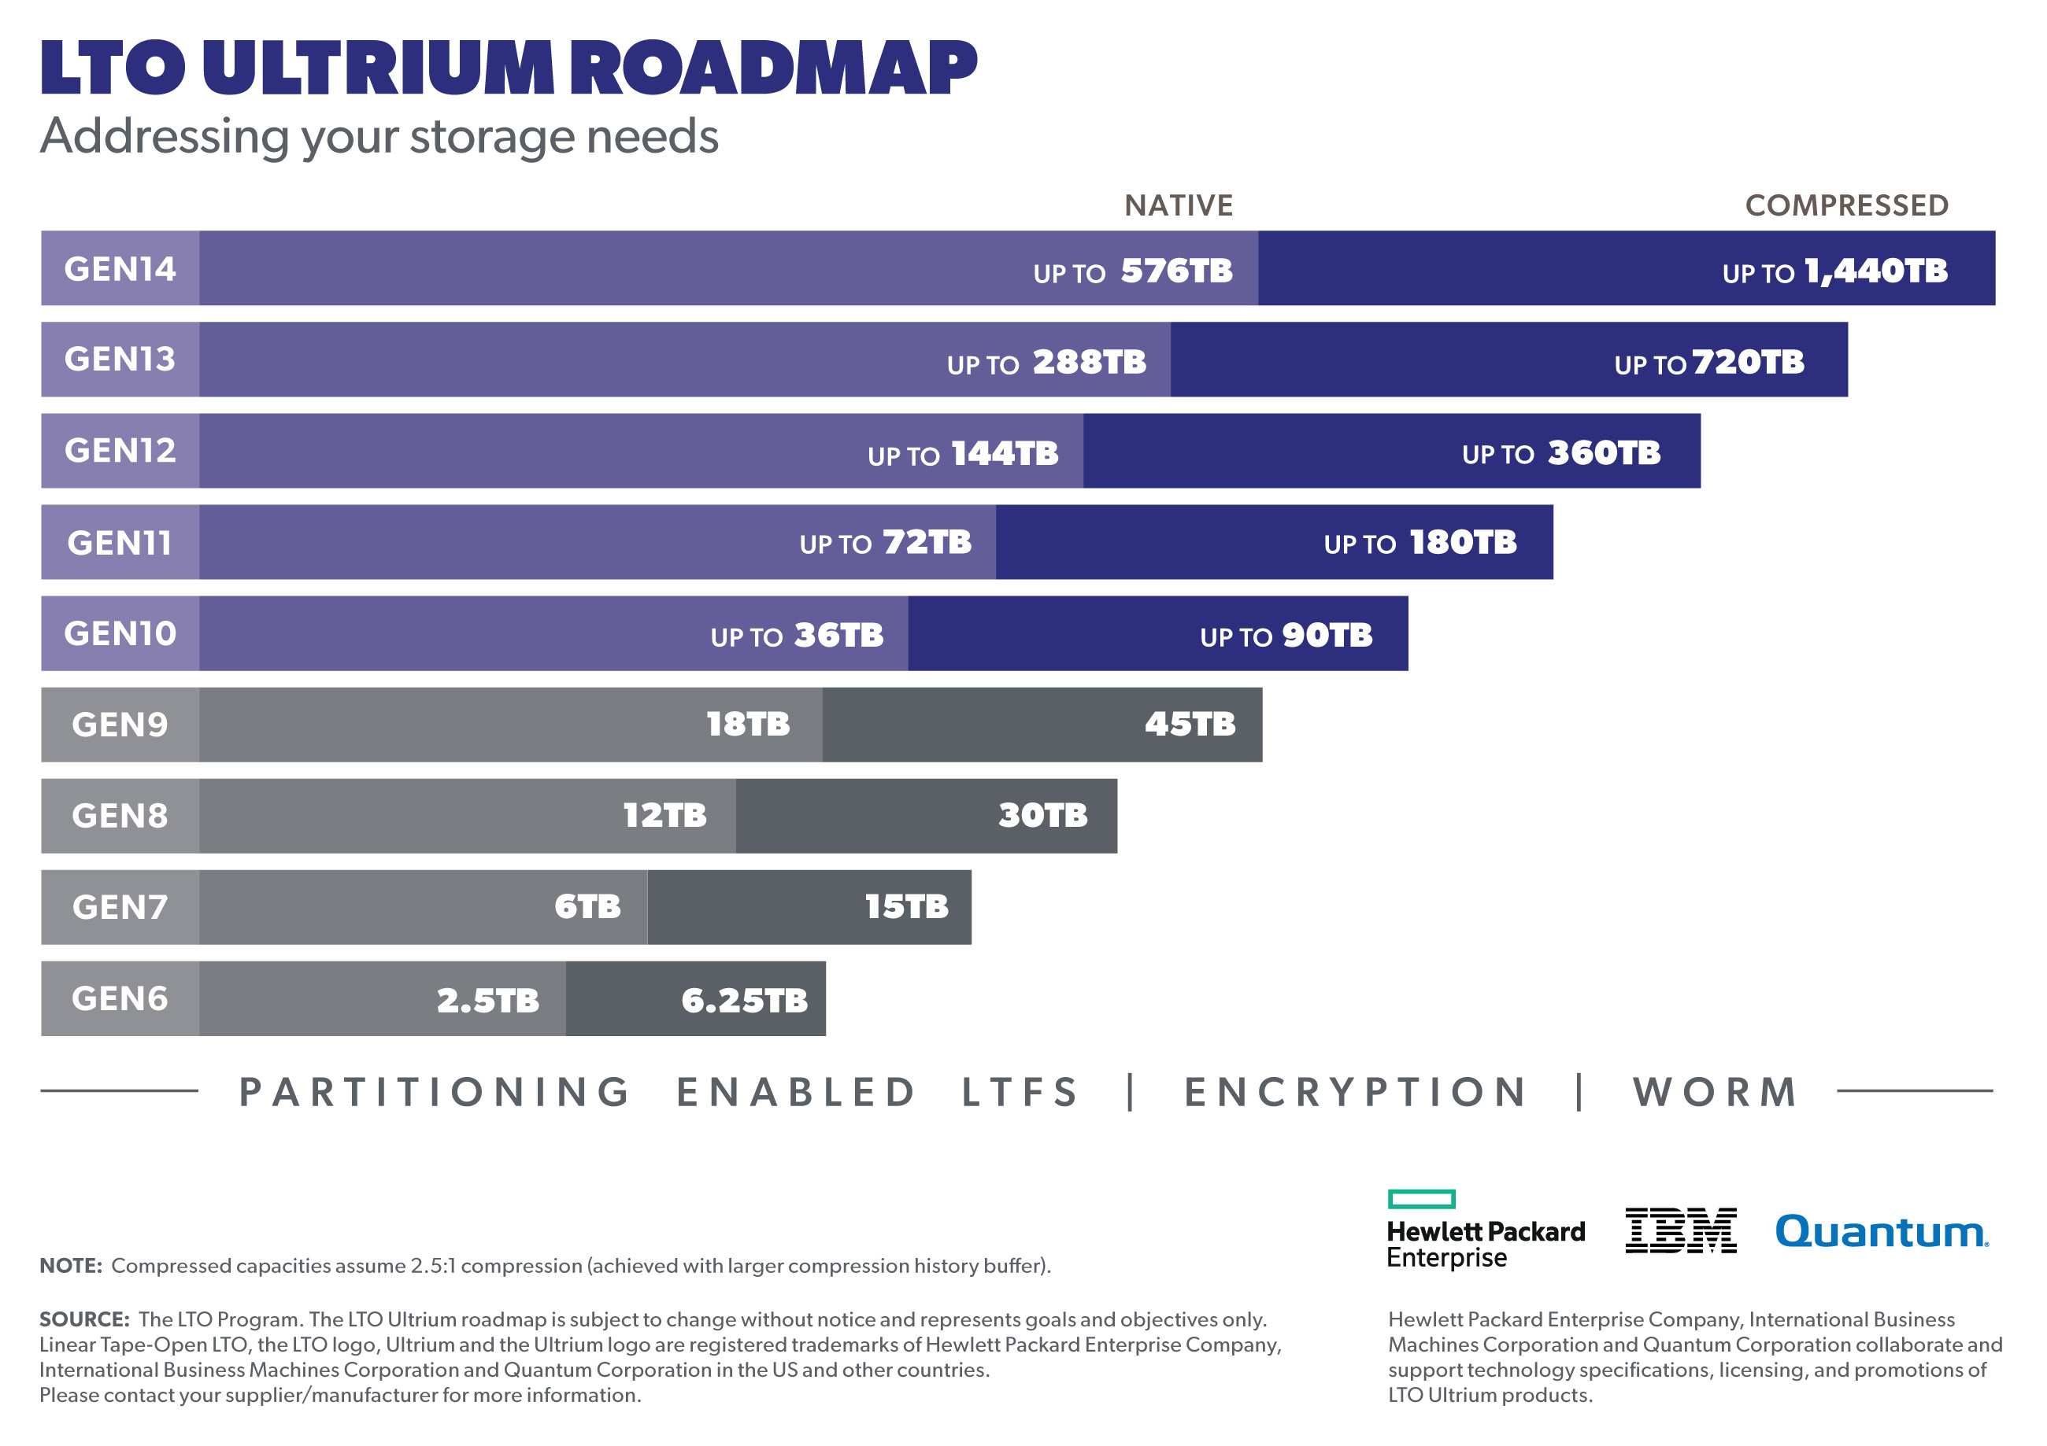

Alt-Text: Die Roadmap des LTO-Konsortiums sieht in den nächsten Generationen jeweils eine Verdoppelung der Speicherkapazität vor.

((H2)

Backup auf Tape: Zentrale Anwendungsgebiete
- Industrieunternehmen, die ein Teil ihrer Daten aus Compliance-Gründen langfristig sichern müssen.

- Forschung und Entwicklungsabteilungen, die Forschungsdaten, Studien und andere wichtige Informationen über lange Zeiträume archivieren müssen.

- Gesundheitsbranche, in der medizinische Bilddaten oder wissenschaftliche Forschungsdaten große Mengen an Daten generieren.

- Finanzdienstleister, die regulatorisch verpflichtet sind, Transaktionsdaten, Verkaufsdokumente und andere wichtige Finanzdaten aufzubewahren.

- Medien- und Unterhaltungsindustrie, die große Mengen an Audio- und Videodaten produziert.

- Künstliche Intelligenz und Maschinelles Lernen, in der große Datenmengen analysiert, verarbeitet und produziert werden.

((H2))

IBM Komplettlösung für die Bandsicherung

Bei Schmid & Partner erhalten Sie eine Komplettlösung für das Tape Backup. Die Komponenten stammen vom Marktführer im Tape-Markt, IBM. Die TS4300 ist eine der weltweit am meisten eingesetzte Tape Library. Die Bandbibliothek ist eine zuverlässige und skalierbare Lösung mit hoher Speicherkapazität. Dazu passt das IBM TS2290, ein Laufwerk für die neueste Bandspeicher-Generation LTO-9. Abgerundet wird die Komplettlösung durch Bandkassetten für die unterschiedlichsten LTO-Generationen. Die Tape Cartridges gibt es als wiederbeschreibbare Version sowie als nicht-überschreibbares WORM-Modell (Write Once Read Many).

((H3))

IBM Tape Library TS4300 - Die wichtigsten Funktionen

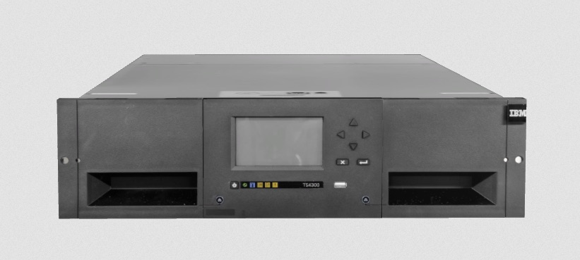

Bildunterschrift: Die IBM TS4300 ist eine Tape Library-Lösung der Mittelklasse.

Alt-Text: IBM Tape Library TS4300: Bandbibliothek mit hoher Kapazität und Skalierbarkeit.

- Native Speicherkapazität von bis zu 5,04 Petabyte (PB), bei einer Komprimierung von 2,5:1 sogar 12,6 Petabyte.
- Skalierbare Basisbibliothek mit drei Höheneinheiten und bis zu sieben Modulen.
- Ein Modul unterstützt bis zu drei Laufwerke mit halber Bauhöhe (HH) oder ein Laufwerk mit voller Bauhöhe (FH) und ein Laufwerk mit halber Bauhöhe (HH).
- Übertragungsgeschwindigkeit von bis zu 400 MB/s.
- Kompatibel mit allen LTO-9-Laufwerken.

((H3))

IBM Bandlaufwerk TS2290 - Die wichtigsten Funktionen

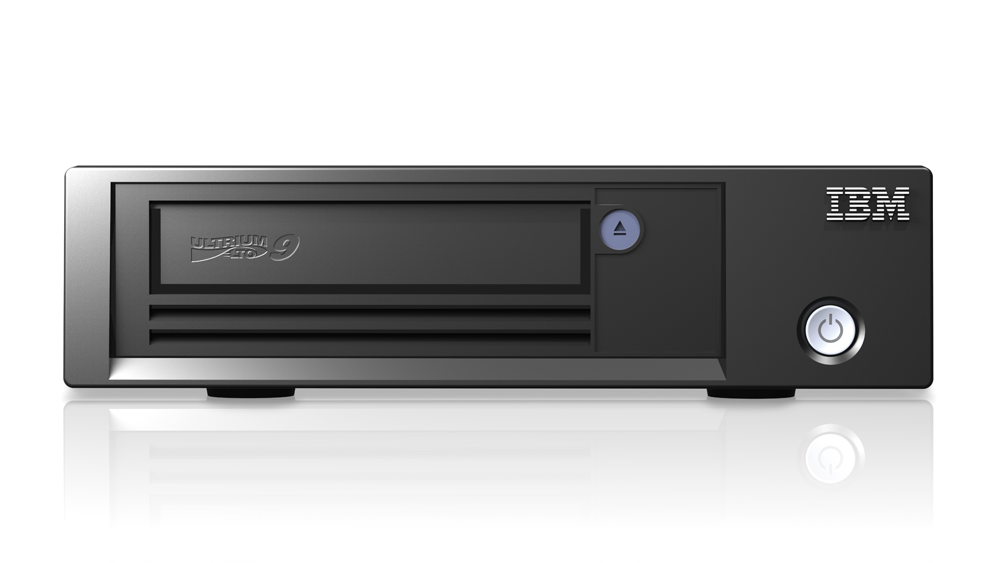

Bildunterschrift: Das IBM TS2290 für LTO-9 Ultrium Bandmedien.

Alt-Text: IBM TS2290: Laufwerk für LTO-9 Ultrium Bandspeicher.

- Kann LTO-9 Ultrium Bandkassetten beschreiben und lesen. Abwärtskompatibilität erlaubt den Einsatz von LTO-8-Medien.
- Open Recommended Access Order-Technologie sorgt für einen beschleunigten Datenzugriff.
- 12 -Gbit/s-SAS-Schnittstelle für eine flexible Netzwerkintegration.

((Call-to-Action))
Ja, ich interessiere mich für eine Tape Backup-Lösung und möchte mehr erfahren. Bitte kontaktieren Sie mich! ((Ansprechpartner/-in, Mailadresse, Telefonnr.))

((Title-Tag))

Tape Backup: Vorteile, Anwendungsgebiete und Lösungen

((Meta-Description))

Tapes sind wichtig für zukunftssichere Backups. Sie bieten eine große Speicherkapazität zu günstigen Preisen - heute und in Zukunft. Jetzt mehr erfahren!

